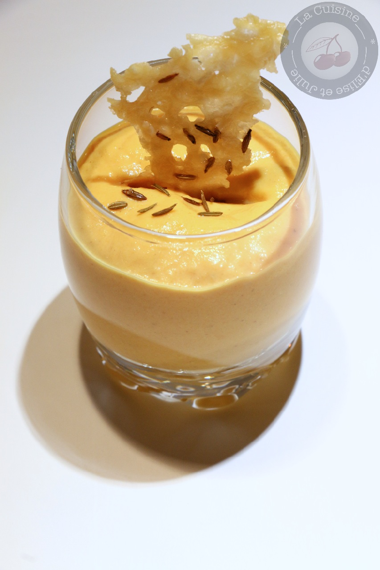**ingrédients**

(6 à 8 petites verrines) :

400g de carottes épluchées

80g de fromage frais type St Môret

8 cL de crème liquide

1 CàC d’huile de sésame

4 CàC de cumin en poudre

1 pincée de graines de cumin

Sel, poivre.

Tuiles au parmesan :

50g de parmesan

1 pincée de graines de cumin.

**Préparation** :

Cuire les carottes épluchées dans un volume d’eau salée jusqu’à ce qu’elles soient fondantes.

Egouttez-les puis laissez-les refroidir.

En attendant, réalisez les tuiles de parmesan : râpez le parmesan.

Réalisez des petits tas (1 tas = 1 CàS de parmesan râpé) sur une plaque de cuisson recouverte de papier sulfurisé.

Etalez-les légèrement et déposez-y quelques graines de cumin sur chaque tas.

Faites-les cuire au four à 180°C pendant quelques minutes.

Placez les carottes dans un saladier avec le fromage, la crème, l’huile, le cumin en poudre puis mixez. Salez et poivrez.

Versez la préparation dans une poche puis remplir les verrines.

Décorez d’une tuile de parmesan et de quelques grains de cumin.

En savoir plus : [http://www.cuisineeliseetjulie.com/products/mousse-de-carotte-au-cumin-et-sa-tuile-au-parmesan/](http://www.cuisineeliseetjulie.com/products/mousse-de-carotte-au-cumin-et-sa-tuile-au-parmesan/?utm_source=copy&utm_medium=paste&utm_campaign=copypaste&utm_content=http%3A%2F%2Fwww.cuisineeliseetjulie.com%2Fproducts%2Fmousse-de-carotte-au-cumin-et-sa-tuile-au-parmesan%2F)